1.1.7. Git自带code review功能 强制 Review ：在 Gitlab 上创建的项目，指定相关用户只有 Reporter 权限，这样用户没有权限使用 git push 功能，只能 git review 到 Gerrit 系统上， Jenkins 在监听 Gerrit 上的项目事件会触发构建任务来测试代码， Jenkins 把测试结果通过 ssh gerrit 个这个项目打上 Verified 成功或失败标记，成功通知其它人员 Review 。 Gitlab 保护 Master 分支：在 Gitlab 上创建的项目可以把 Master 分支保护起来，普通用户可以自己创建分支并提交代码到自己的分支上，没有权限直接提交到 Master 分支，用户最后提交申请把自己的分支 Merge 到 Master ，管理员收到 Merge 请求后， Review 后选择是否合并。a) 针对某次提交进行评论  
  
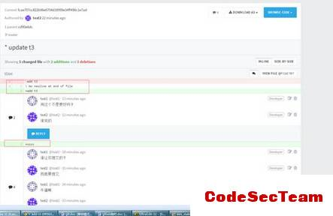  
b)负责人设置master/release分支受保护，只有负责人可以提交，其他人不能push  
Branch protected总开关  
  
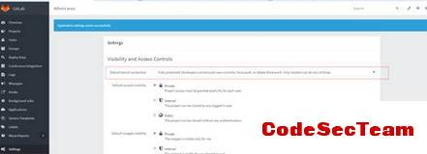  
项目分支开关  
  
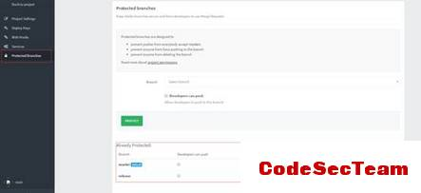  
c) 没被允许提交的用户无法提交  
  
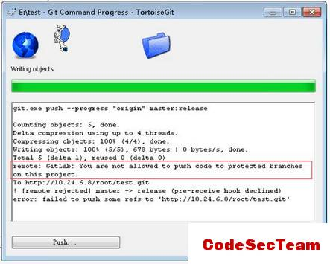  
d) GitLab提交合并请求给负责人  
同时发送邮件给该负责人，让他知道有人要合并分支  
  
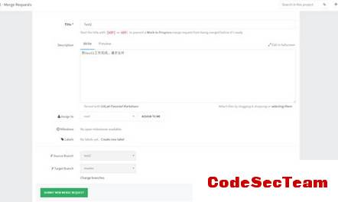  
  
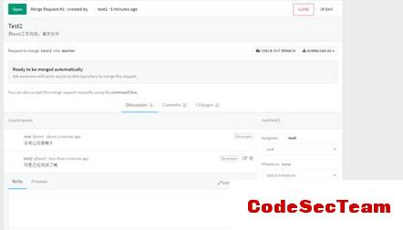  
e) 负责人接收到合并请求  
  
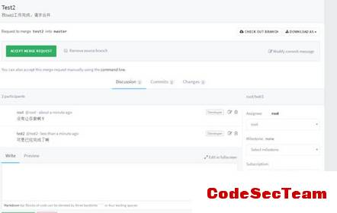  
f) 接受合并  
  
